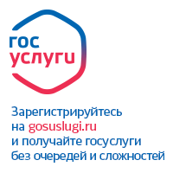ПРЕИМУЩЕСТВА регистрации на портале ГОСУСЛУГИ это:
- Это единый ключ ко всем услугам;
- Возможность подать заявление в любое удобное время (даже ночью);
- Сокращение визитов в ведомство;
- Исключена проблема подачи неполного комплекта документов;
- Возможность получения множества услуг в электронном виде;
- Нет необходимости придерживаться режима работы ведомства для подачи заявления;
- Возможность повторного использования электронных результатов услуг;
- Возможность получения информации о налогах, проверка штрафов ГИБДД
(и других обязательных платежах) и их ОПЛАТА!

ЗАРЕГИСТРИРОВАТЬСЯ можно:
- 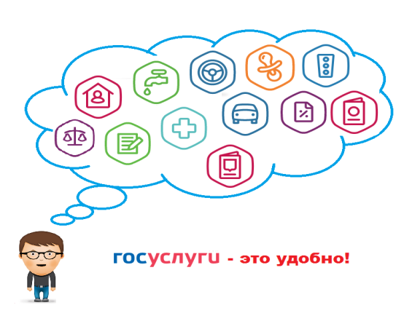самостоятельно на портале gosuslugi.ru, затем обратиться за подтверждением личности (учетной записи) в ближайший к Вам многофункциональный центр (МФЦ-Мои документы);
- В ближайшем к Вам многофункциональном центре (МФЦ-Мои документы). Данная учетная запись будет иметь статус проверенной. Центры есть в каждом районе области и в г. Орле.
Услуга регистрации предоставляется БЕСПЛАТНО!
Зарегистрируйтесь на Едином портале госуслуг в любом МФЦ-Мои документы Орловской области получите возможность подавать заявления через Интернет, не выходя из дома и не тратя времени в очередях!
- Прием документов и личных фотографий, необходимых для получения или замены паспорта гражданина РФ, удостоверяющего личность гражданина РФ на территории РФ.
- Государственная услуга по выдаче справок о наличии (отсутствии) судимости и (или) факта уголовного преследования либо прекращении уголовного преследования.
- Предоставление сведений об административных правонарушениях в области дорожного движения.
- Бесплатное информирование (в том числе в письменной форме) налогоплательщиков, плательщиков сборов и налоговых агентов о действующих налогах и сборах, законодательстве Российской Федерации о налогах и сборах и принятых в соответствии с ним нормативных правовых актах, порядке исчисления и уплаты налогов и сборов, правах и обязанностях налогоплательщиков, плательщиков сборов и налоговых агентов, полномочиях налоговых органов и их должностных лиц.
- Государственная регистрация прав на недвижимое имущество и сделок с ним.
- Предоставление сведений, содержащихся в Едином государственном реестре прав на недвижимое имущество и сделок с ним.
- Государственный кадастровый учет недвижимого имущества.
- Предоставление сведений, внесенных в государственный кадастр недвижимости
- Прием заявлений о предоставлении набора социальных услуг, об отказе от получения набора социальных услуг или о возобновлении предоставления набора социальных услуг
- Прием заявлений о выдаче государственного сертификата на материнский (семейный) капитал и выдача государственного сертификата на материнский (семейный) капитал

Мы ждем ВАС по адресу: с.Тросна, Новомосковская, д.5, МФЦ «Мои документы» (здание МУЖКП)

Телефон: 8-48666-21-00-5

